Jueves
08
de Octubre

6° de Primaria
Ciencias Naturales

¿Cómo me relaciono con el medio?

Aprendizaje esperado: Explica el funcionamiento integral del cuerpo humano a partir de las interacciones entre diferentes sistemas.

Énfasis: Elaborar/observar algunos modelos de sistemas del cuerpo humano en los que participen más de un sistema: Relación con el medio (Nervioso-locomotor-circulatorio-endócrino-respiratorio); Locomoción (Muscular-esquelético-nervioso); Nutrición (Digestivo-circulatorio-excretor-nervioso-respiratorio); Reproducción (Nervioso-endócrino-sexual).

¿Qué vamos a aprender?

Aprenderás a explicar el funcionamiento integral del cuerpo humano a partir de las interacciones entre diferentes sistemas.

Para explorar más puedes revisar el libro de texto de Ciencias Naturales de 6º, se explica el tema a partir de la página 11:
https://libros.conaliteg.gob.mx/20/P6CNA.htm#page/11

¿Qué hacemos?

A continuación te presentamos información y actividades que te ayudarán a elaborar y observar algunos modelos de sistemas del cuerpo humano en los que participen más de un sistema.

En la clase anterior, vimos que nuestro cuerpo está conformado por varios sistemas y éstos, a su vez, están integrados por diferentes órganos que funcionan sincronizadamente entre sí, permitiéndonos realizar varias actividades al mismo tiempo.

Vimos también que en el libro de cuarto grado de Ciencias Naturales se detalla la función y la importancia del sistema nervioso en el cuerpo humano.

Y concluimos que, para que todos los sistemas funcionen de forma integrada, es necesario que nos cuidemos, evitemos accidentes y llevemos una vida saludable.

Hoy vamos a continuar con el estudio del sistema nervioso. Observa las siguientes imágenes de las estructuras y las funciones del sistema nervioso.
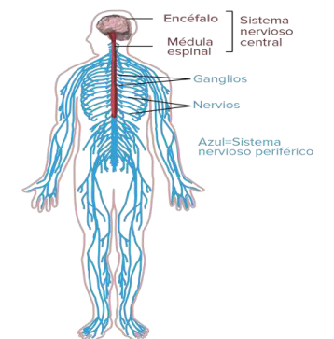
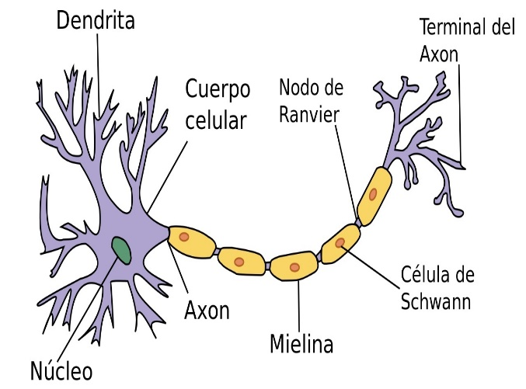

IMAGEN 1

IMAGEN 2

Escribe en tu cuaderno lo que para ti es más importante de esta información sobre la anatomía y la fisiología del sistema nervioso.

Si hay alguna palabra que no comprendas, anótala y subráyala para que más tarde la busques en el diccionario y puedas entender su significado.

De acuerdo con la información de la imagen 1, escribe y responde en tu cuaderno las siguientes preguntas:

a) ¿Por qué se dice que el sistema nervioso es el “director de orquesta” del cuerpo humano?
b) ¿En qué consiste y cuáles son las funciones principales del sistema nervioso central? ¿Y del autónomo?

Para la imagen 2:
a) ¿Cuáles son las células que transmiten los impulsos nerviosos?
b) ¿Cómo se constituye un nervio?
c) ¿Qué sucede si un nervio se lesiona?

Menciona y escribe en tu cuaderno las características del sistema nervioso, así como la función que desempeña en el cuerpo humano.

Vamos a ver cómo actúa nuestro sistema nervioso en la manera como nos relacionamos con el medio. Leamos la página 15 del libro y comentemos a partir de las preguntas que ahí se plantean.

Realiza la actividad del acto refeljo. “Para llevar a cabo esta actividad necesitarás que alguien te ayude. Si en este momento no hay nadie que te pueda auxiliar, no te preocupes, la puedes hacer en otro momento”.
Ahora, lee la página 17 y escribe los riesgos y las medidas de prevención respecto al sistema nervioso.

El Reto de Hoy:

Retomar la actividad que se presenta en la página 19 «Seguridad en la escuela». Pero en este caso, además de la escuela, piensa en otros lugares, como el hogar, el parque u otro que conozcas o visites de manera frecuente, solo o con tu familia.

Puedes reafirmas lo aprendido en el siguiente video

- EL SISTEMA NERVIOSO | Videos Educativos para Niños
https://www.youtube.com/watch?v=krqempHBRAc

Si en tu casa hay libros relacionados con el tema, consúltalos. Así podrás saber más. No te preocupes si no cuentas con estos materiales. En cualquier caso, platica con tu familia sobre lo que aprendiste, seguro les parecerá interesante.

¡Buen trabajo!

Gracias por tu esfuerzo.

Para saber más
Lecturas
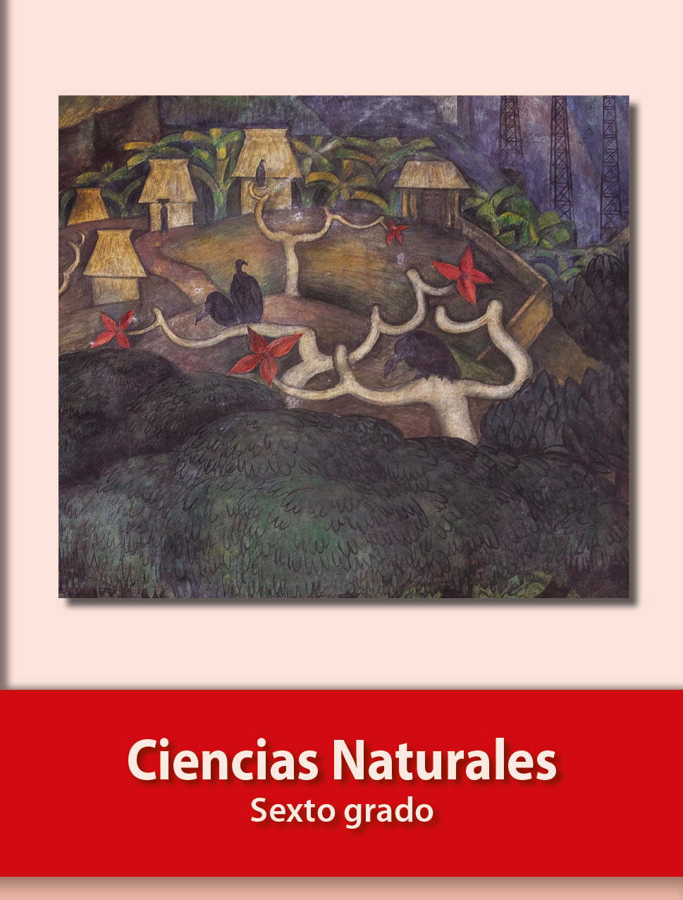
https://libros.conaliteg.gob.mx/20/P6CNA.htm

